В районе Бирюлево Восточное завершился фестиваль юных талантов «Дружба народов»
20.02.2017
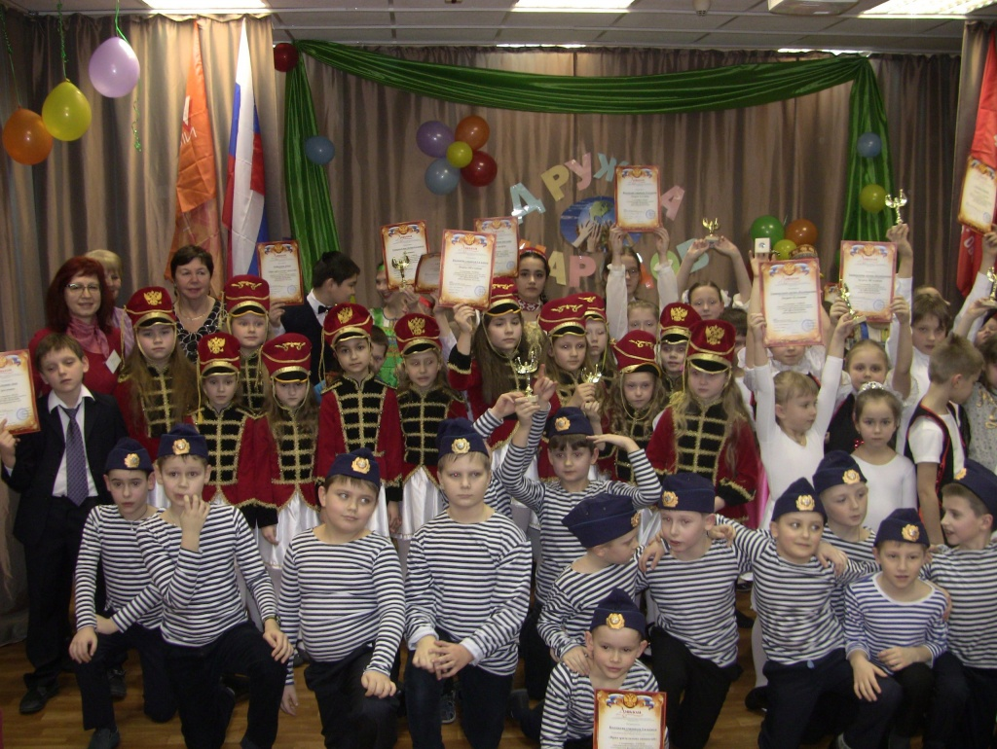
В районе Бирюлево Восточное состоялся Гала-концерт 1-го районного фестиваля юных талантов «Дружба народов». Его провели в библиотеке № 140. Об этом рассказала заведующая библиотекой Людмила Алмазова-Долженко.
Фестиваль проводился впервые. Он был направлен на выявление творческих способностей детей и подростков, организацию их досуга, обмен опытом детских коллективов района Бирюлево Восточное. В фестивале приняли участие творческие жители района, соревнуясь в номинациях песня, танец, игра на музыкальных инструментах и театральные зарисовки.
«Мы не случайно назвали фестиваль «Дружба народов», потому что в нашей многонациональной стране только взаимопонимание, взаимоуважение, и дружба могут стать гарантом ее процветания. Достичь этого можно только зная и уважая культуру других народов. Ребята показали национальные танцы, песни, игру на музыкальных инструментах», – комментирует Людмила Алмазова-Долженко.
На фестивале было отсмотрено 52 концертных номера, в которых принимали участие 138 ребят. В этих номерах гостям были представлены яркие краски России, Узбекистана, Испании, Армении, Франции, и других стран.
«После финальной песни «Мы одна большая семья!», когда на сцене собрались участники фестиваля, началось торжественное награждение победителей дипломами и кубками, которое проводило Жюри. На протяжении двух дней они профессионально оценивали представленные номера, уровень исполнительского мастерства, эмоциональность, актерское мастерство и выразительность исполнения», – отмечают организаторы.
Членами жюри выступили: почетный работник культуры, дирижер и художественный руководитель хора «Рябинушка» Лидия Каневская, музыкант, гобоистка Татьяна Нестерова, солистка хора «Рябинушка» Вера Говоркова , танцор, хореограф Михаил Рыжанов.
Победители в номинациях:
Песня - Гран-при Артем Мартиросян «Армянская песня», 3 лауреата 1 степени, лауреат 2 степени, лауреат 3 степени, два приза зрительских симпатий, специальный приз жюри, остальные участники - дипломанты.
Танец – Гран-при Ангелина Давроншоева «Памирский танец», 1 лауреат 1 степени, 1 лауреат 2 степени, 3 лауреата 3 степени, два приза зрительских симпатий, специальный приз жюри, остальные участники - дипломанты.
Игра на музыкальных инструментах – Гран-при Максим Никитин, рояль Э. Григ «Песня сторожа», 1 лауреат 1 степени, 1 лауреат 2 степени, 1 лауреат 3 степени, приз зрительских симпатий, 2 – специальных приза жюри, остальные участники - дипломанты.
Театральные зарисовки - специальный приз жюри учащимся третьего класса школы №508, спектакль «Красная шапочка».
Мероприятие было организовано библиотекой № 140 и досугово-спортивным центром «Дружба».
Фото: группа библиотеки в сициальной сети "ВКонтакте"

Адрес страницы: http://uao.mos.ru/presscenter/news/detail/5010852.html
Префектура Южного административного округа города Москвы

